ΛΥΚΕΙΟ KAI ΓΥΜΝΑΣΙΟ ΠΟΛΕΜΙΟΥ
ΣΧΟΛΙΚΗ ΧΡΟΝΙΑ 2015/2016

ΒΑΘ:………………………../35
ΟΛΟΓΡ:…………………………
ΥΠΟΓΡ:………………………….

ΓΡΑΠΤΕΣ ΠΡΟΑΓΩΓΙΚΕΣ ΕΞΕΤΑΣΕΙΣ ΜΑΙΟΥ-ΙΟΥΝΙΟΥ 2016

ΤΑΞΗ: Α ΛΥΚΕΙΟΥ | ΗΜΕΡΟΜΗΝΙΑ:…./05/2016
ΜΑΘΗΜΑ: ΧΗΜΕΙΑ-ΒΙΟΛΟΓΙΑ | ΣΥΝΟΛΙΚΟΣ ΧΡΟΝΟΣ  2 ΩΡΕΣ (120 λεπτά)
ΟΝΟΜΑΤΕΠΩΝΥΜΟ:……………………………………. | ΤΜΗΜΑ:……….Αρ:……

ΠΡΟΣΟΧΗ
Να προσέξετε την εμφάνιση του γραπτού σας και να γράψετε με μελάνι μπλε ή μαύρο
Απαγορεύεται η χρήση διορθωτικού (Tipp-Εx)
Το εξεταστικό δοκίμιο αποτελείται από 12 σελίδες.

ΚΑΛΗ ΕΠΙΤΥΧΙΑ

ΜΕΡΟΣ Α: Αποτελείται από τέσσερις (4) ερωτήσεις.
Κάθε ορθή απάντηση βαθμολογείται με δυόμιση (2.5) μονάδες.
Να απαντήσετε σε όλες τις ερωτήσεις.

Ερώτηση 1

Στο παρακάτω σχήμα απεικονίζεται ο κύκλος ζωής ενός κυττάρου (κυτταρικός κύκλος) ο οποίος περιλαμβάνει δύο φάσεις.

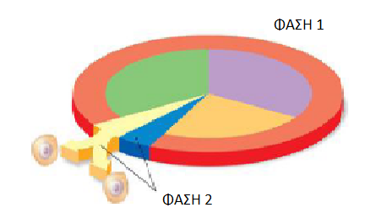

α) Να αναφέρετε τα ονόματα και τα στάδια της κάθε φάσης.(Μόνο αναφορά)

Α Όνομα Φάσης …………………………………….. | Β Όνομα Φάσης ……………………………………..
Στάδια :  ………………………………………………….  …………………………………………………  …………………………………………………  …………………………………………………  ………………………………………………… | Στάδια :  …………………………………………………......  ……………………………………………………...  ………………………………………………………  ………………………………………………………  ………………………………………………………

(7Χ0,25 μ = 1,75μ) μ…

β) Πιο κάτω σας δίνεται το λεκτικό από κάποιο στάδιο.

i) Σε αυτό το στάδιο το κύτταρο διπλασιάζει το γενετικό του υλικό (DNA) ενώ συνεχίζει να αυξάνεται σε μέγεθος.

Σε ποιο στάδιο αναφέρεται;

Απάντηση:……………………………………………………………………………………………

(1Χ0,25 μ = 0,25μ) μ……
ii) Σε αυτό το στάδιο το κύτταρο συνεχίζει να αυξάνεται και διπλασιάζει τα μιτοχόνδρια, και το
κεντροσωμάτιο του (και τους χλωροπλάστες όσον αφορά το φυτικό κύτταρο).

Απάντηση:…………………………………………………………………………………………

(1Χ0,25 μ = 0,25μ)μ……..
iii) Σε αυτό το στάδιο διαιρείται το περιεχόμενο του πυρήνα του κυττάρου.

Απάντηση:………………………………………………………………………………………
(1Χ0,25 μ = 0,25μ)μ……..

Ερώτηση 2

Να γράψετε δίπλα από τα δεδομένα χρησιμοποιώντας τη λέξη ή φράση που ταιριάζει πιο πολύ , χρησιμοποιώντας ένα από τα παρακάτω : Ομόζυγα άτομα , ετερόζυγα άτομα, φαινότυπος, γονότυπος, αλληλόμορφα

- Αα ………………..………………………………..
- ΚΛ , Μμ, …………………………………………….
- Μαύρα μαλλιά ………………………………………
- ΜΜ, νν, ΚΚ, ………………………………………..
- Μ, μ …………………………………………………..

(5Χ0,5 μ = 2,5μ) μ…

Ερώτηση 3

α) Να συμπληρώσετε τις ενδείξεις 1-7 στο πιο κάτω σχεδιάγραμμα, αξιοποιώντας τις πληροφορίες που σας δίδονται παρακάτω.

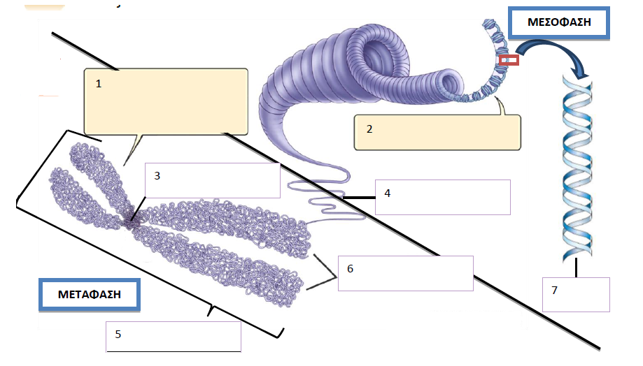
A.Χρωματοσώματα Β. Κεντρομερίδιο που ενώνει τις αδελφές χρωματίδες Γ. Αδελφές χρωματίδες
Δ. DNA κα πρωτεΐνες Ε. DNA στο οποίο βρίσκεται αποθηκευμένη η γενετική πληροφορία. ΣΤ. Νημάτιο χρωματίνης Ζ. Χρωματίδα.

(7Χ0,25 μ = 1,75μ) μ……

β) Να αναφέρετε:

i) Δύο (2) δομικά συστατικά των χρωματοσωμάτων

Δομικά συστατικά: α. ……………………………………………....……………………….…………

β. ……………………………………………...…………………………………………………………

(2Χ0,25 μ = 0,5μ) μ…

ii) Μια (1) λειτουργία των χρωματοσωμάτων

Λειτουργία: ……………………………………………………………………………………………...

……………………………………………………………………………………………………………

(1Χ0,25 μ = 0,25μ) μ…

Ερώτηση 4
α)Να αντιστοιχίσετε, στον πιο κάτω πίνακα, τους όρους της στήλης Α με της στήλης Β

 | ΣΤΗΛΗ Α | ΣΤΗΛΗ Β
1 | Απλοειδές κύτταρο | Α | Άνθρωπος
2 | Διπλοείδες κύτταρο | Β | Σπερματοζωάριο
3 | Ομόλογα χρωματοσώματα | Γ | Διαθέτει 23(n) χρωματοσώματα
4 | Καρυότυπος | Δ | Ζεύγος χρωματοσωμάτων που είναι όμοια ως  προς το μέγεθος ,τη μορφή, και τον τύπο των  γενετικών πληροφορίων που περιέχουν
5 | Γεννητικό κύτταρο γυναίκας (ωάριο) | Ε | Απεικόνιση των χρωματοσωμάτων ενός  διπλοειδούς οργανισμού ταξινομημένο σε  ζεύγη και μειούμενο μέγεθος

……………………………………………………………………………………………………………

(5Χ0,25 μ = 1,25μ) μ…

β) Δίδεται η πιο κάτω απεικόνιση των χρωματοσωμάτων.

i) Να αναφέρετε αν τα πιο πάνω χρωματοσώματα ανήκουν σε άνδρα ή γυναικά. .
…………………………………………………………………………………………………………….
(1Χ0,25 μ = 0,25μ) μ… ii) Να δικαιολογήσετε την απάντηση σας.
……………………………………………………………………………………………………………
(1Χ0,25 μ = 0,25μ) μ…
iii) Να ονομάσετε τα είδη χρωματοσωμάτων που έχουμε. (Ονομαστικά)
……………………………………………………………………………………………………………
(1Χ0,25 μ = 0,25μ) μ… iv) Πόσα χρωματοσώματα από το κάθε είδος υπάρχουν σε έναν αρσενικό γαμέτη;
……………………………………………………………………………………………………………
(1Χ0,25 μ = 0,25μ) μ… v) Πόσα χρωματοσώματα από το κάθε είδος υπάρχουν σε έναν θηλυκό γαμέτη;
……………………………………………………………………………………………………………
(1Χ0,25 μ = 0,25μ) μ…

ΜΕΡΟΣ Β: Αποτελείται από τρεις (3) ερωτήσεις.
Κάθε ορθή απάντηση βαθμολογείται με πέντε (5) μονάδες.
Να απαντήσετε σε όλες τις ερωτήσεις.

Ερώτηση 5

Στα πιο κάτω σχήματα απεικονίζονται κυτταρικές διαιρέσεις:
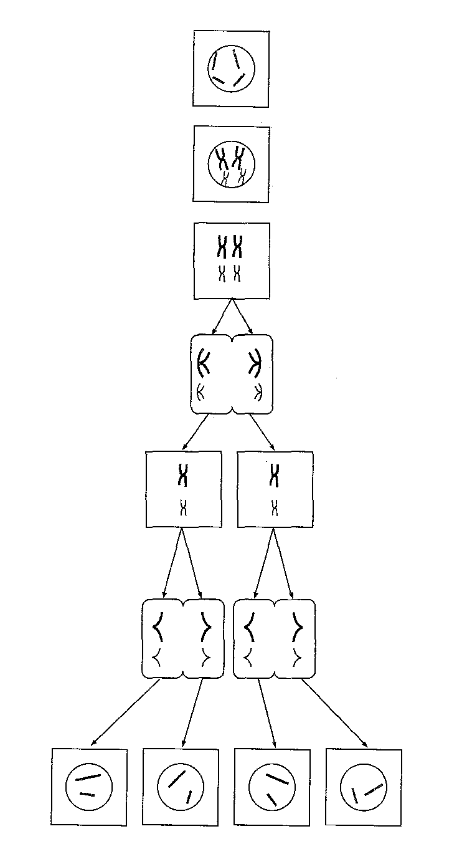
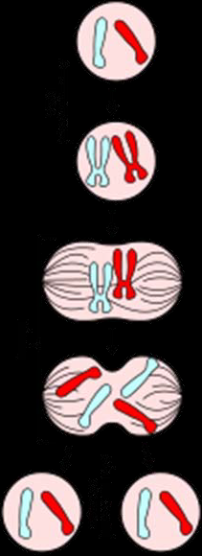

Σχήμα Α Σχήμα Β

α) Ποιο είδος κυτταρικής διαίρεσης απεικονίζεται στο :
i) Σχήμα Α ……………………………………….
Δικαιολογήστε αναφέροντας δύο λόγους
.......................................................................................................................................................................................................................................................................................................................................... .....................................................................................................................................................................
(3Χ0,5 μ = 1,5μ) μ…
ii) Σχήμα Β …………………………………………
Δικαιολογήστε αναφέροντας δύο λόγους
........................................................................................................................................................................................................................................................................................................................................................................................................................................(3Χ0,5 μ = 1,5μ) μ…
iii) Να αναφέρετε δύο στόχους της μίτωσης και δύο στόχους της μείωσης.

Μίτωση | Μείωση
(4Χ0,5 μ = 2,0μ) μ…

Ερώτηση 6

Τα πιο κάτω σχεδιαγράμματα παρουσιάζουν μερικά στάδια κυτταρικής διαίρεσης του ιδίου κυττάρου αλλά όχι στη σωστή σειρά.

α) Ποιο είδος κυτταρικής διαίρεσης παρουσιάζεται πιο πάνω; (1Χ1μ = 1,0μ) μ…
………………………………………………………………………………………………….
β) Να ονομάσετε τα στάδια 1 μέχρι 4.
Στάδιο 1: ………………………………………………………………………
Στάδιο 2: ………………………………………………………………………
Στάδιο 3: ……………………………………………………………………..
Στάδιο 4: ……………………………………………………………………..

(4Χ0,25 μ = 1,0μ) μ…
γ) Να αναφέρετε ένα λόγο που δείχνει τη μεγάλη σημασία της μείωσης στους πολυκύτταρους οργανισμούς (1Χ1μ = 1,0μ) μ…
……………………………………………………………………………………………………………………………………………………………………………………………………………………………………………………………………………………………………………………………………………………………………………………………………………………………………………………

δ) Να αντιστοιχίσετε τους όρους της στήλης Α με τις προτάσεις της στήλης Β.
(4Χ0,5 μ = 2,0μ) μ…

Στήλη Α | Στήλη Β | Α=Β
- Φαινότυπος | Α) Επικαλύπτει την δράση του υπολειπόμενου γονιδίου. | 1=
- Επικρατές γονίδιο | Β) Έχει τα χρωμοσώματα του ανά ζεύγη . | 2=
- Διπλοειδές οργανισμός | Γ) Καθορίζουν το φύλο του ατόμου | 3=
4. Φυλετικά χρωμοσώματα | Δ) είναι η εκδήλωση του χαρακτήρα σε ένα άτομο. | 4=

Ερώτηση 7

α) Να συμπληρώσετε κατάλληλα τα κενά στο πιο κάτω σχεδιάγραμμα, έτσι ώστε να απεικονίζεται
η δομή ενός νουκλεοτιδίου, χρησιμοποιώντας τις πιο κάτω έννοιες που δίνονται αλφαβητικά: αζωτούχα βάση, νουκλεοτίδιο, σάκχαρο, φωσφορική ομάδα.
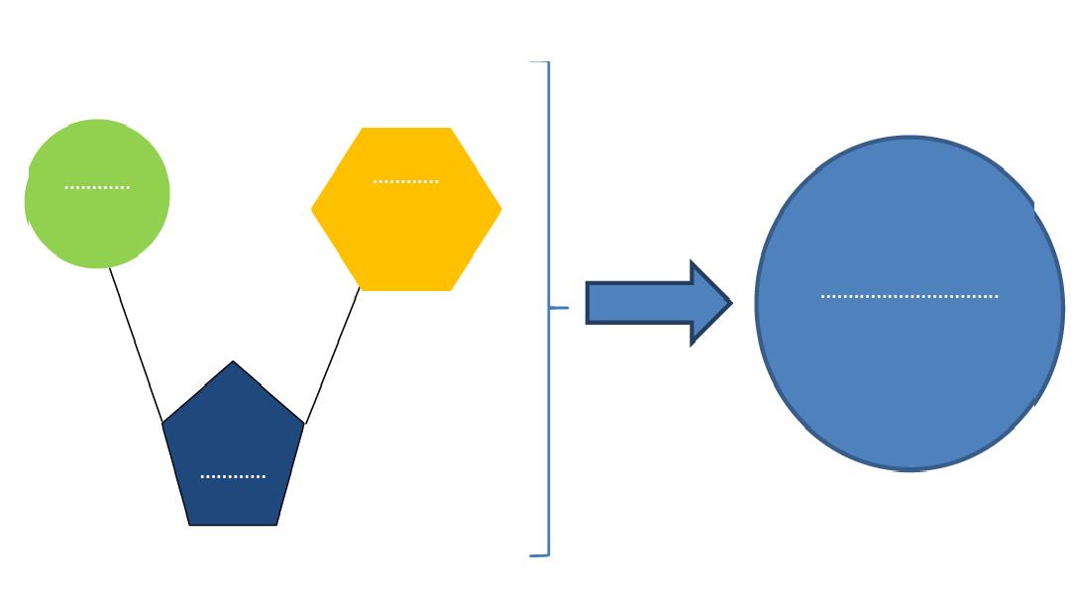

(4Χ0,25=1μ ) μ….

β) Το DNA αποτελείται από νουκλεοτίδια.

i) Να αναφέρετε πόσα είδη νουκλεοτιδίων υπάρχουν στο μόριο του DNA.
……………………………………………………………………………………………………………
…………………………………………………………………………………………………………...
(1Χ0,5=0,5μ ) μ…. ii) Να εξηγήσετε γιατί υπάρχουν αυτά τα είδη νουκλεοτιδίων.
……………………………………………………………………………………………………………
…………………………………………………………………………………………………………...
……………………………………………………………………………………………………………
…………………………………………………………………………………………………………...
(1Χ0,5=0,5μ ) μ…. γ) Η Ελένη, κόρη του κ. Μάριου, που είναι στη Γ τάξη Γυμνασίου, ισχυρίζεται πως αν
γνωρίζουμε το ποσοστό μιας αζωτούχας βάσης σε ένα DNA (π.χ. Α= 15%) τότε μπορούμε να
υπολογίσουμε τα ποσοστά και των υπολοίπων αζωτούχων βάσεων σ’ αυτό το DNA.

i) Να αναφέρετε ξεχωριστά τα ποσοστά της κάθε αζωτούχας βάσης.
……………………………………………………………………………………………………………
…………………………………………………………………………………………………………...
(1Χ0,5=0,5μ ) μ….
ii) Να δικαιολογήσετε την άποψή σας με βάση τα επιστημονικά δεδομένα από τη δομή του DNA.
……………………………………………………………………………………………………………
…………………………………………………………………………………………………………...
……………………………………………………………………………………………………………
…………………………………………………………………………………………………………...
(1Χ0,5=0,5μ ) μ….

δ) Το μόριο του DNA γνωρίζουμε ότι είναι δίκλωνο.
i) Να γράψετε την αλληλουχία των αζωτούχων βάσεων της συμπληρωματικής αλυσίδας του
τμήματος του DNA που φαίνεται παρακάτω.

5΄ A T T A A A C C G C A C C 3΄

3΄ __ __ __ __ __ __ __ __ __ __ __ __ __ 5΄

(1Χ0,5=0,5μ ) μ….

ii) Πόσοι δεσμοί υδρογόνου συγκρατούν ενωμένες τις δύο αλυσίδες του μορίου; Να δικαιολογήσετε την απάντηση σας
……………………………………………………………………………………………………….
……………………………………………………………………………………………………….
……………………………………………………………………………………………………….
……………………………………………………………………………………………………….
(1Χ1,5=1,5μ ) μ….
ΜΕΡΟΣ Γ΄: Αποτελείται από ένα (1) ερώτημα των 10 μονάδων.

Ερώτηση 8

α) Το γονίδιο της θαλασσαιμίας (θ) είναι υπολειπόμενο ενώ το αλληλόμορφο του υγιές γονίδιο Κ είναι επικρατές. Να βρείτε την φαινοτυπική και γονοτυπική αναλογία των απογόνων από την διασταύρωση ενός θαλασσαιμικού άντρα και μιας ετερόζυγης γυναίκας.
(16Χ0,25= 4μ )μ….

Yγιές άτομο: …………… Θαλασσαιμικό άτομο : ……..
Γονότυπος άντρα : ………….. Γονότυπος γυναίκας : ……………
Γονότυπος γονέων : ………………. X ……………………….
Γαμέτες : ………. , …………. ……….., ……………
Γονότυποι απογόνων : ………….., ………………., …………….., …………
Φαινοτυπική αναλογία : ……………………………………………………….
Γονοτυπική αναλογία : ………………………………………………………….

β) Εάν όλοι οι απόγονοι μιας λευκής κότας και ενός μαύρου κόκορα είναι γκρίζοι.
i) Τι είδους γονίδια καθορίζουν το χρώμα;
…………………………………………………………………………………………
(1Χ0,25= 0,25μ )μ….

ii) Τι είδους απόγονοι αναμένονται από την διασταύρωση γκρίζας κότας με γκρίζο κόκορα;

Λευκό χρώμα : ……….. Μαύρο χρώμα : ………….. Γκρίζο χρώμα : ………..
Γονότυπος γκρίζας κότας : ………… Γονότυπος γκρίζου κόκορα : …………….

Γονότυποι γονέων : …………….. X ………………..
Γαμέτες : ……… , ……… ……., ………..
Γονότυποι απογόνων : …………, …………., ………….., …………
(15Χ0,25=3,75μ )μ….
γ) Ποιος νόμος του Mendel ισχύει στην πιο πάνω διασταύρωση; Να τον διατυπώσετε.
(1Χ2= 2μ )μ….

……………………………………………………………………………………………………………………………………………………………………………………………………………………………………………………………………………………………………………………………………………………………………………………………………………………………………………………

- ΟΙ ΕΙΣΗΓΗΤΕΣ - - Ο ΣΥΝΤΟΝΙΣΤΗΣ Β.Δ. - - Ο ΔΙΕΥΘΥΝΤΗΣ -

………………………. …………………………………… ………………………………….
ΝΙΚΟΛΑΟΥ ΣΤΑΛΩ ΚΩΝΣΤΑΝΤΙΝΙΔΗΣ ΧΡΙΣΤΟΣ ΧΡΙΣΤΟΔΟΥΛΙΔΗΣ ΑΝΔΡΕΑΣ

…………………………
ΑΓΑΘΑΓΓΕΛΟΥ Χ΄΄ΧΑΡΑΛΑΜΠΟΥΣ ΕΥΑΝΘΙΑ

